工程造价咨询企业从事工程造价咨询业务活动的监督检查
1 | 事项类型 | 行政检查
2 | 基本编码
3 | 实施编码
4 | 事项名称 | 主项名称 | 工程造价咨询企业从事工程造价咨询业务活动的监督检查
4 | 事项名称 | 子项名称
5 | 实施主体 | 贺州市住房和城乡建设局
6 | 实施主体性质 | 法定机关
7 | 承办机构 | 贺州市建设工程造价管理站
8 | 咨询及  监督电话 | 咨询电话 | 0774-5137861
8 | 咨询及  监督电话 | 监督电话 | 0774-5137891
9 | 设定依据 | 【部门规章】《工程造价咨询企业管理办法》（建设部令第149号）第二十九条 县级以上地方人民政府建设主管部门、有关专业部门应当依照有关法律、法规和本办法的规定，对工程造价咨询企业从事工程造价咨询业务活动实施监督检查
10 | 实施对象 | 工程造价咨询企业
11 | 行使层级 | 此事项属于自治区、市、县三级分级管理。
12 | 检查流程 | 详见附件。
15 | 检查内容 | 要求被检查单位提供工程造价咨询企业资质证书、造价工程师注册证书，有关工程造价咨询业务的文档，有关技术档案管理制度、质量控制制度、财务管理制度的文件。
18 | 责任事项 | 1.告知责任：制定检查方案，确定目标、对象和方式，公告或通知被检查单位（暗访不通知）。  2．检查责任：检查时，执法人员不得少于2人，应当持《检查通知书》或相关证件进行检查。检查单位及其工作人员应当有详细的检查记录。  3.处理责任：作出予以行政警告、资质资格降级注销、停业整顿、限期整改、通报批评、记入诚信档案、罚款等相应的处理并向社会公布检查处理结果。  4. 监管责任：强化工程造价咨询企业从事工程造价咨询业务活动的监管；  5.其他法律法规规章文件规定应履行的责任。
19 | 追责情形 | 因不履行或不正确履行行政职责，有下列情形的行政机关及相关工作人员应承担相应的责任：  1.超越法定授权范围实施监督检查的；  2.违反规定程序实施监督检查的；  3.监督检查中具备行政执法资质人员达不到法定要求的；  4.执法人员利用职务上的便利，索取或者收受他人财物、以权谋私的；  5.在履行职权过程中滥用职权、玩忽职守、徇私舞弊或者泄露国家秘密和商业秘密的；  6. 检查中违规使用或者损毁证据资料，对当事人造成损失的；  7. 行政处理无法定依据的；  8.其他违反法律法规规章文件规定的行为。
20 | 备注

廉政风险点

风险点  数量 | 表现形式 | 等级 | 防控措施 | 责任人
4 | 1.受理立案环节：未经批准擅自决定受理或立案；收受好处，徇私舞弊，应立案不立案；玩忽职守，不能立案的立案；超越职权，擅自销案等。 | 中 | 1.严格执行《中华人民共和国建筑法》、《工程造价咨询企业管理办法》等法律法规；  2.规范工作程序，加强制度建设；  3.加强对工作人员教育和培训；  4，重大事项须经局领导集体讨论决定。 | 贺州市住房和城乡建设造价管理站负责人、具体检查人员
4 | 2.调查取证环节：无故拖延案件调查取证；违反办案程序，在调查或者进行检查时，执法人员少于两人，没有向当事人或者有关人员出示证件，不履行告知、回避义务；利用职务之便向行政相对人索取、收受贿赂，谋取不正当利益。 | 高 |  | 贺州市住房和城乡建设造价管理站负责人、具体检查人员
4 | 3.审核决定环节：接受他人请求、收受他人好处，网开一面，为违法当事人说情，干扰办案；随意行使自由裁量权；违反办案程序或造成错案、假案引起复议、行政诉讼被撤销或败诉。没有认真审查案件，造成审批和实际处理不一致。 | 高 |  | 局分管领导、造价管理站负责人
4 | 4.送达执行环节：未按规定送达；或者未对相关社会组织执行行政处罚决定情况进行监督检查。 | 中 |  | 贺州市住房和城乡建设造价管理站负责人、具体检查人员

附件
工程造价咨询企业从事工程造价咨询业务活动的监督检查流程
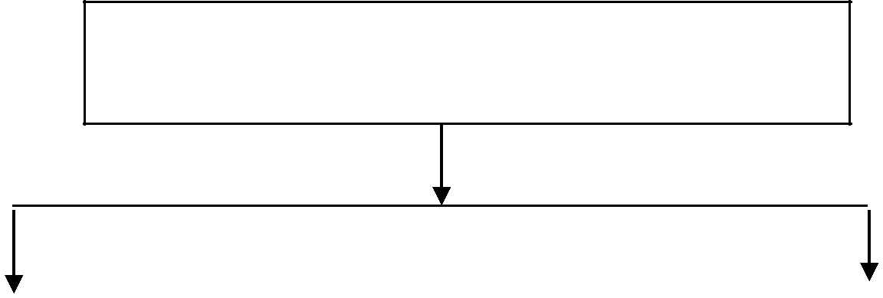

贺州市住房和城乡建设局单独开展或者组织有关部
门开展检查

 |  |  |  | 检查中发现违法问题需要进一步调
检查中发现轻微违法问题的，责令限期整改 |  |  |  | 检查中发现违法问题需要进一步调
 |  |  |  | 查处理的，转入行政处罚程序
 | ↓
 | 针对违法情况开展复查

